**Bài tập lý thuyết 2**

1. Xác định yêu cầu chức năng

- Khách hàng:

+ Xem thông tin tour và địa điểm

+Tìm kiếm và lọc tour

+Đặt tour trực tuyến

+Thanh toán tour

+Hủy hoặc thay đổi tour

- Nhân viên:

+Tạo tour mới, cập nhật tour.

+Quản lý đơn đặt tour.

+Xử lý yêu cầu hủy/đổi tour.

+Thống kê doanh thu.

- Người quản lý:

+Quản lý nhân viên.

+Phân công hướng dẫn viên cho tour (2–3 hướng dẫn viên/tour).

+Theo dõi hoạt động kinh doanh.

- Quản trị hệ thống:

+Phân quyền người dùng (khách, nhân viên, quản lý, admin).

+Cập nhật, nâng cấp hệ thống.

1. Mô hình hóa yêu cầu chức năng, sử dụng sơ đồ use case.

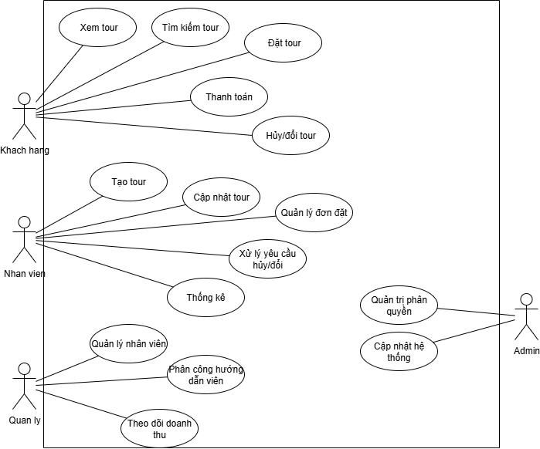

https://drive.google.com/file/d/1fTYA4P6NRXg2nhDUYtWdhtjyL_FcrS_b/view?usp=sharing

1. Yêu cầu phi chức năng

- Hệ thống phải phản hồi nhanh cho khách hàng nhanh

- Xác thực người dùng

-Mã hóa thông tin thanh toán

- Giao diện dễ nhìn, thân thiện với người dùng

- Giao diện thích hợp với điện thoại, máy tính

- Hỗ trợ thanh toán online

1. Quy tắc nghiệp vụ

- 1 khách hàng có thể đặt được nhiều tour

- 1 tour có thể từ 10 đến 40 khách

- Sau khi đặt tour thành công, khách hàng có thể thanh toán ngay hoặc

thanh toán sau 24g, nếu sau 24g không thanh toán thì đơn đặt tour sẽ bị

hủy.

-nếu yêu cầu hủy đặt tour trước ngày khởi hành 24g thì hệ thống chấp nhận và hoàn tiền 70% giá vé, nếu trước ngày khởi hành 12g thì được chấp nhận và hoàn 50% giá vé. Nếu trễ hơn thì không hoàn tiền.

- 1 tour có thể có 2-3 hướng dẫn viên

- 1 hướng dẫn viên có thể tham gia nhiều tour

- 1 đơn đặt tour được quản lý bởi 1 nhân viên quản lý

1. Quy trình nghiệp vụ

-Quy trình đặt tour:

Khách hàng duyệt tour → chọn tour.

Nhập thông tin đặt tour.

Hệ thống xác minh dữ liệu.

Xác nhận đặt tour

Thanh toán (ngay lập tức hoặc trong vòng 24 giờ).

Không thanh toán → tự động hủy.

-Quy trình hủy chuyến:

Khách hàng gửi yêu cầu hủy.

Nhân viên nhận được yêu cầu.

Hệ thống tính toán hoàn tiền dựa trên thời gian.

Cập nhật trạng thái đơn hàng.

Hoàn tiền (nếu có).

-Quy trình quản lý tour (dành cho nhân viên và quản lý):

Nhân viên tạo/cập nhật tour.

Quản lý phân công hướng dẫn viên.

Nhân viên theo dõi đặt chỗ.

Quản lý thống kê doanh thu.